Documentación Oficial de Scrum: Proyecto Final ORION (Prueba Piloto MVP)

📋 SECCIÓN 1: ROLES, CONFIGURACIÓN E INFRAESTRUCTURA BASE

1. Definición del Scrum Team y Responsabilidades
- Product Owner (PO): Angel Luis Rosario (20240079@itla.edu.do)
  - Responsabilidad: Gestión y priorización del Product Backlog, validación de criterios de aceptación de valor comercial y alineación con los objetivos estratégicos de reducción de kilómetros.
- Scrum Master (SM): Juan Ectiversom Celedonio Solano (20241562@itla.edu.do)
  - Responsabilidad: Facilitación de las ceremonias ágiles, remoción proactiva de impedimentos técnicos, protección del enfoque de desarrollo express (24 horas) y mantenimiento del flujo en el tablero de Jira.
- Developers (Equipo Técnico y Componentes):
  - Anthonny Brayhan Soriano Franco (20242266@itla.edu.do): Arquitectura Cloud, Diseño de Esquemas e Inicialización de la Base de Datos (HU01).
  - Cesar Reyes (20241308@itla.edu.do): Backend de Ingesta, Validación de Carga Masiva CSV y Lógica del Algoritmo de Secuenciación Lineal (HU02, HU03).
  - Luis Manuel Ortega Mejia (20221134@itlaedudo.onmicrosoft.com): Frontend Móvil Responsive de la Lista de Hojas de Ruta del Conductor (HU04).
  - Angel Gabriel Morillo Rosario (20230554@itla.edu.do): Integración Externa de Navegación por Enlaces Profundos a Google Maps Web (HU05).
  - Jostin Wilmer Perez (20221096@itlaedudo.onmicrosoft.com): Captura de Métricas en Campo y Validación Numérica de Odómetros (HU06).
  - Emil Hari Montilla Salvador (20220287@itlaedudo.onmicrosoft.com): Frontend Administrativo del Panel de Control Consolidado del Supervisor (HU07).
  - Jhois Collado (20211124@itla.edu.do): Backend de Analítica, Cálculos Automáticos de Kilómetros y Exportador CSV (HU07).
  - Josteen Mayobanex Del Orbe (20240270@itla.edu.do): Aseguramiento de la Calidad (QA), Pruebas Unitarias de Rutas y Validación de Criterios de Aceptación.
  - yassil del orbe (20242536@itla.edu.do): Pruebas de Carga e Integración de Datos, Simulación de Campo de los 5 Conductores Piloto.

2. Herramientas de Gestión y Repositorio de Código
- Tablero de Gestión (Jira Software):Tablero Jira ORION - ITLA
- Repositorio Oficial de Código (GitHub):GitHub - ALR1730/UPS-orion
- Evidencia del Tablero Activo en Jira (Flujo Scrum: Por hacer ➔ En curso ➔ En revisión ➔ Finalizado):
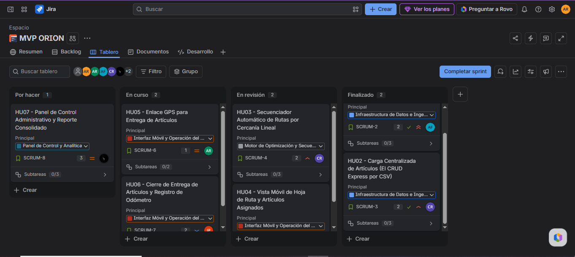

3. Product Goal
- Definición: "Habilitar una plataforma digital centralizada y ligera que permita validar, en un entorno piloto controlado de 5 conductores y 1 zona urbana durante 6-8 semanas, si el ordenamiento automatizado de paradas reduce entre un 8% y 10% los kilómetros recorridos antes de proceder con inversiones de infraestructura a gran escala."

🗂️ SECCIÓN 2: ARQUITECTURA DE JIRA (ÉPICAS E HISTORIAS DE USUARIO)

🗂️ ÉPICA 1: SCRUM-41 - Infraestructura de Datos e Ingesta de Artículos
- Prioridad: Highest
- Responsable: Anthonny Brayhan Soriano Franco / Cesar Reyes
- Contexto de Negocio: Representa el cimiento técnico de ORION. Consolida el almacenamiento en la nube y la ingesta rápida. Al unificar la creación del artículo con la carga geográfica, se elimina la necesidad de formularios individuales ("CRUD") que consumirían las 24 horas del Sprint.
- Formato de Historia: Como Equipo de Desarrollo y Despacho, quiero disponer de una base de datos activa y un cargador masivo de archivos CSV, para registrar y persistir la información de todos los artículos y destinos de la jornada sin sistemas complejos de captura.
- Criterios de Aceptación de la Épica:
  - La base de datos Cloud (Supabase/Firebase) responde consultas de lectura y escritura.
  - Las tablas base (Conductores, Rutas, Articulos) se encuentran normalizadas y relacionadas.
  - La interfaz acepta archivos .csv válidos y rechaza extensiones incompatibles.

📄 HU01 - Base de Datos Local e Inicialización de Tablas
- Story Points: 2 | Responsable: Anthonny Brayhan Soriano Franco
- Resumen: Despliegue del motor de base de datos en la nube y configuración del esquema de datos relacional para el piloto.
- Descripción: Como Equipo de Desarrollo, quiero estructurar una base de datos centralizada e independiente, para almacenar la información de los artículos, las direcciones de entrega y los choferes de forma aislada sin afectar sistemas de producción.
- Criterios de Aceptación:
  - Desplegar e inicializar la instancia de base de datos en la nube exclusiva para el piloto.
  - Crear tablas: Conductores, Rutas y Articulos con sus llaves foráneas correspondientes.
  - Poblar de forma manual en consola los perfiles de los 5 conductores fijos del piloto (omitir CRUD de usuarios).
  - Probar la conexión mediante un script de persistencia básico.
- Evidencias en Jira Software (Ticket SCRUM-2 / HU01):
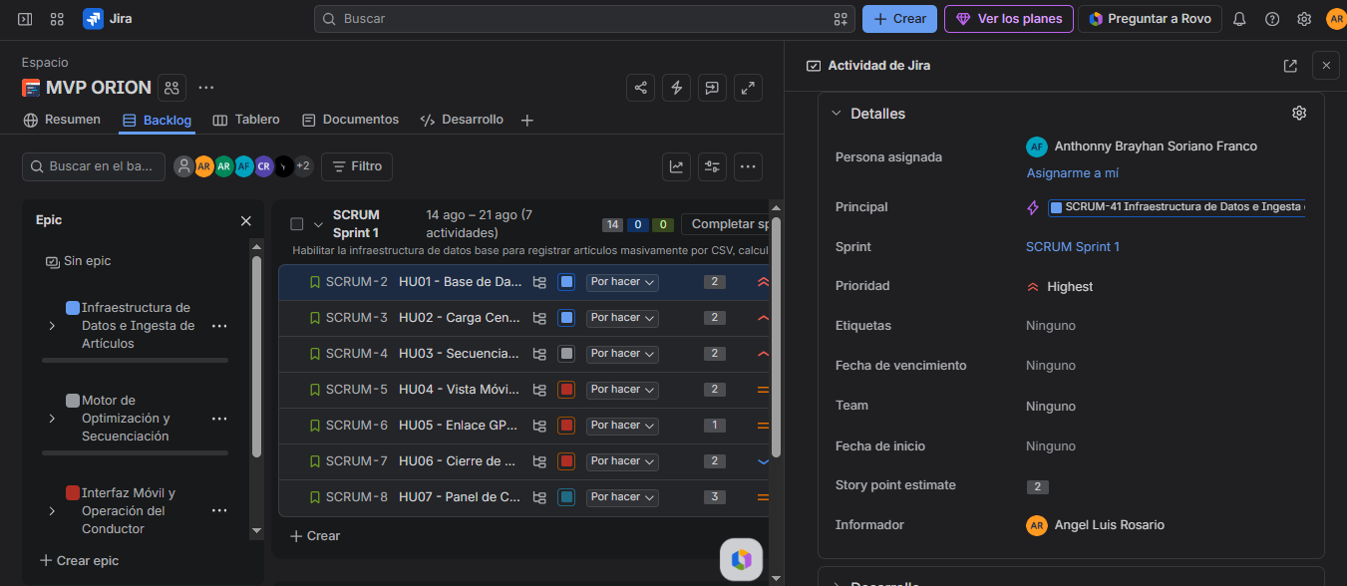
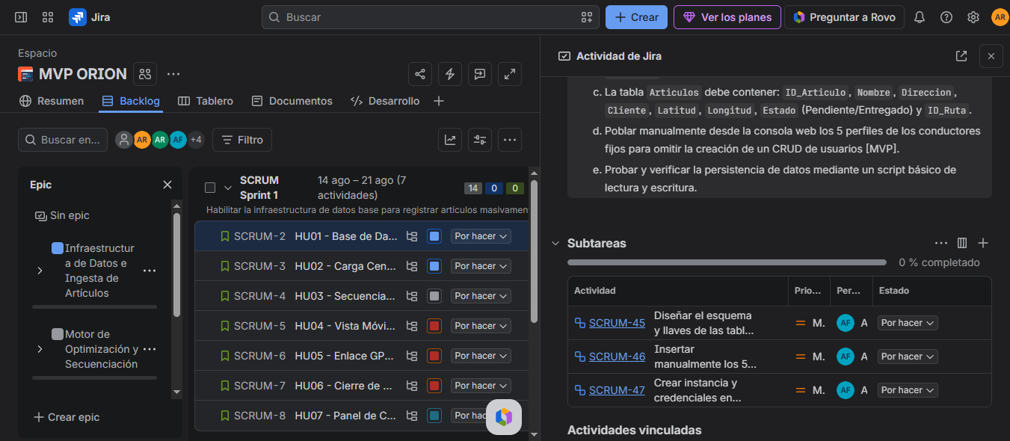

📄 HU02 - Carga Centralizada de Artículos (El CRUD Express por CSV)
- Story Points: 2 | Responsable: Cesar Reyes
- Resumen: Formulario web para la carga masiva de artículos y coordenadas del día desde un archivo plano.
- Descripción: Como Despachador del Piloto, quiero subir un archivo CSV con los artículos del día y sus ubicaciones, para registrarlos masivamente en el sistema de manera rápida y sin formularios complejos de captura.
- Criterios de Aceptación:
  - Mostrar un botón web en el panel administrativo para seleccionar y subir archivos .csv.
  - Validar que el archivo contenga las columnas obligatorias: Articulo, Cliente, Direccion, Latitud, Longitud.
  - Insertar los registros directamente en la tabla Articulos enlazándolos a la jornada del día.
  - Emitir una alerta en pantalla detallando la cantidad total de artículos cargados con éxito.

🗂️ ÉPICA 2: SCRUM-42 - Motor de Optimización y Secuenciación
- Prioridad: High
- Responsable: Cesar Reyes
- Contexto de Negocio: Es el cerebro del producto. Automatiza la toma de decisiones al reemplazar el criterio visual/manual del despachador por una secuencia matemática de paradas calculada bajo cercanía física en línea recta.
- Formato de Historia: Como Despachador del Piloto, quiero que el sistema ordene las paradas usando un algoritmo matemático lineal, para proveer una secuencia óptima que disminuya el desperdicio de combustible y kilómetros.
- Criterios de Aceptación de la Épica:
  - El motor procesa de forma nativa arreglos de coordenadas geoespaciales.
  - El ordenamiento se calcula con base en la menor distancia matemática lineal desde el depósito base.
  - Se escribe el orden de parada resultante de manera masiva en los registros de la base de datos.

📄 HU03 - Secuenciador Automático de Rutas por Cercanía Lineal
- Story Points: 2 | Responsable: Cesar Reyes
- Resumen: Script en el backend que calcula el orden óptimo de paradas aplicando distancia lineal euclidiana.
- Descripción: Como Despachador del Piloto, quiero que el sistema ordene automáticamente los artículos cargados basándose en sus coordenadas geográficas, para agruparlos en una secuencia de paradas optimizada que reduzca la distancia total del recorrido.
- Criterios de Aceptación:
  - Capturar los artículos almacenados para la jornada (HU02) tomando un punto de inicio (depósito) fijo.
  - Calcular la secuencia aplicando la lógica matemática de vecino más cercano por coordenadas.
  - Actualizar la base de datos de forma masiva inyectando un entero correlativo (1, 2, 3... N) en el campo Secuencia de cada artículo.
  - Validar el flujo arrojando una lista vacía controlada si existen parámetros de latitud/longitud corruptos o nulos.

🗂️ ÉPICA 3: SCRUM-43 - Interfaz Móvil y Operación del Conductor
- Prioridad: Medium
- Responsable: Luis Manuel Ortega Mejia
- Contexto de Negocio: Representa la interfaz de campo para los 5 conductores. Facilita la adopción al mitigar procesos de inicio de sesión complejos por medio de un menú rápido y resolver la navegación mediante enlaces profundos web.
- Formato de Historia: Como Conductor del Piloto, quiero acceder a una lista responsive de mis artículos asignados y abrir sus ubicaciones en mapas externos, para guiarme en ruta y capturar el odómetro de mi camión sin fricciones en el software.
- Criterios de Aceptación de la Épica:
  - La interfaz se despliega correctamente de forma fluida en smartphones (iOS/Android).
  - La selección del perfil filtra los datos correspondientes en tiempo real sin requerir contraseña.
  - La activación del botón de GPS redirecciona exitosamente al entorno externo de Google Maps.

📄 HU04 - Vista Móvil de Hoja de Ruta y Artículos Asignados
- Story Points: 2 | Responsable: Luis Manuel Ortega Mejia
- Resumen: Pantalla web responsive que lista las entregas del conductor en un orden correlativo riguroso.
- Descripción: Como Conductor del Piloto, quiero seleccionar mi perfil y ver en mi teléfono la lista de artículos que debo entregar, para conocer mi secuencia exacta de paradas del día sin procesos complejos de inicio de sesión.
- Criterios de Aceptación:
  - Renderizar un menú desplegable inicial (<select>) con los nombres de los 5 conductores fijos.
  - Al seleccionar el conductor, renderizar la lista de artículos ordenados de forma ascendente según su campo Secuencia.
  - Cada tarjeta informativa en la interfaz móvil debe indicar: Orden de parada, Artículo, Cliente y Dirección de Texto.
  - Garantizar que los elementos visuales se auto-ajusten a resoluciones móviles comunes.
- Evidencias en Jira Software (Ticket SCRUM-5 / HU04):
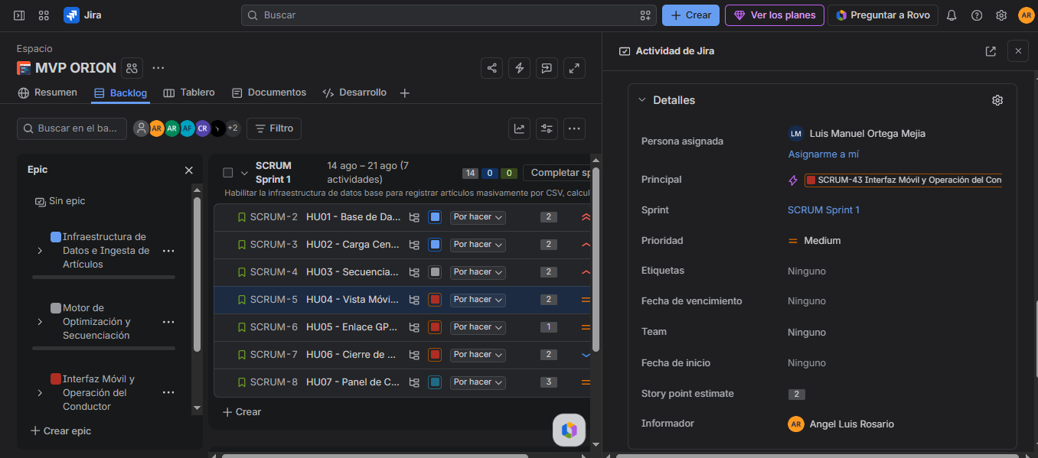
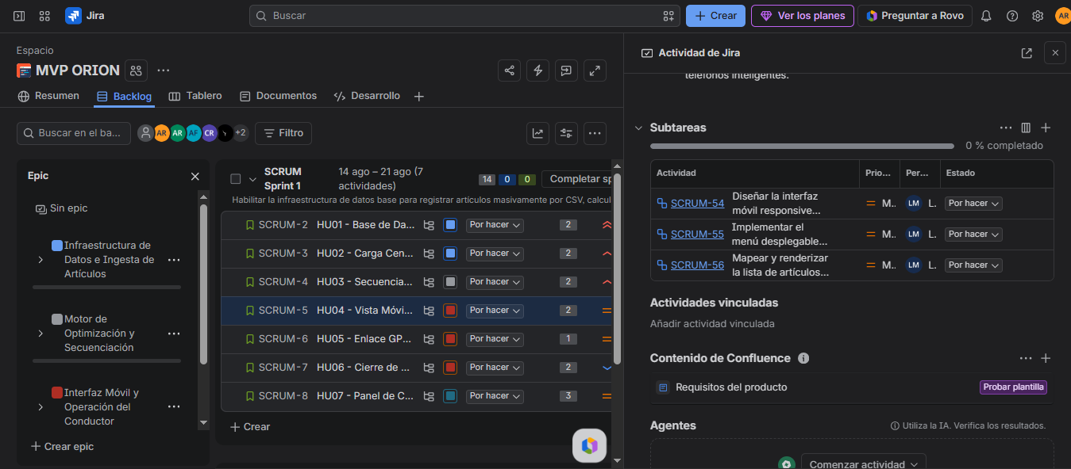

📄 HU05 - Enlace GPS para Entrega de Artículos
- Story Points: 1 | Responsable: Angel Gabriel Morillo Rosario
- Resumen: Botón HTML que parametriza un enlace de búsqueda geográfica para invocar la aplicación nativa de Google Maps.
- Descripción: Como Conductor del Piloto, quiero presionar un botón de navegación en el artículo seleccionado, para abrir su ubicación en Google Maps externo y recibir indicaciones GPS en tiempo real hacia el destino.
- Criterios de Aceptación:
  - Insertar un botón de acción rápida con el texto o icono "Ir a la entrega" en cada tarjeta de artículo mapeada en la HU04.
  - Formatear dinámicamente el hipervínculo utilizando el estándar web oficial: https://www.google.com/maps/search/?api=1&query={lat},{lng}.
  - Al hacer clic, activar la llamada nativa para desplegar el mapa externo en una ventana/aplicación independiente.

📄 HU06 - Cierre de Entrega de Artículos y Registro de Odómetro
- Story Points: 2 | Responsable: Jostin Wilmer Perez
- Resumen: Módulo de captura numérica para bloquear el flujo al inicio y cierre del turno operativo del chofer.
- Descripción: Como Conductor del Piloto, quiero registrar el kilometraje de mi vehículo al comenzar y terminar el día, y marcar cada artículo completado, para guardar el reporte de distancia real de mi jornada de entregas.
- Criterios de Aceptación:
  - Presentar una caja de captura numérica para el "Kilometraje Inicial" al cargar la ruta (bloquea la visualización hasta ser guardada).
  - Integrar un botón de cambio de estado ("Marcar Entregado") al lado de cada artículo en la lista.
  - Habilitar el botón y campo "Kilometraje Final" únicamente cuando el 100% de los artículos de la lista pasen a estado "Entregado".
  - Validar del lado del cliente que el valor numérico final ingresado sea estrictamente mayor o igual al valor inicial.

🗂️ ÉPICA 4: SCRUM-44 - Panel de Control Administrativo y Analítica
- Prioridad: Low
- Responsable: Emil Hari Montilla Salvador / Jhois Collado
- Contexto de Negocio: Es la herramienta de auditoría y cierre gerencial del proyecto. Permite realizar la comparación matemática para demostrar la reducción de distancias, generando el insumo financiero (.csv) que justifica la inversión a gran escala de ORION.
- Formato de Historia: Como Supervisor del Piloto, quiero ver una tabla consolidada con las métricas de kilómetros de las rutas del día, para auditar la eficiencia del software y exportar informes hacia la alta gerencia.
- Criterios de Aceptación de la Épica:
  - La tabla web lee y procesa los datos del odómetro inyectados desde la app del conductor.
  - Calcula de forma automática los indicadores de distancia recorrida real neta.
  - Ofrece un disparador de descarga directa del set de datos en formato de texto plano estructurado.

📄 HU07 - Panel de Control Administrativo y Reporte Consolidado
- Story Points: 3 | Responsable: Emil Hari Montilla Salvador (Frontend) / Jhois Collado (Backend)
- Resumen: Pantalla administrativa unificada que despliega el resumen de métricas del día y permite la descarga de reportes.
- Descripción: Como Supervisor del Piloto, quiero visualizar un tablero centralizado con el estado de las rutas y los kilómetros recorridos por cada chofer, para analizar los datos reales de la operación y exportar el reporte de rendimiento del día.
- Criterios de Aceptación:
  - Crear una interfaz web exclusiva para el supervisor accesible mediante una ruta administrativa plana.
  - Renderizar una grilla/tabla dinámica con los datos del día: Conductor, Artículos Entregados / Totales, Odómetro Inicial y Odómetro Final.
  - Computar en tiempo real la columna de "Distancia Total Recorrida" mediante la resta matemática de los odómetros de la HU06.
  - Incorporar un botón funcional de exportación que genere la descarga inmediata de la matriz visible en un formato .csv.

🏃‍♂️ SECCIÓN 3: DOCUMENTACIÓN DE LA EJECUCIÓN DEL SPRINT

1. Sprint Planning (Duración Simulada: 1 Semana)
- Sprint Goal: "Habilitar la infraestructura de datos base que permita registrar artículos y direcciones masivamente mediante un CSV, calcular una secuencia optimizada de paradas por proximidad lineal, y desplegar la hoja de ruta responsive para que los conductores gestionen sus entregas apoyados en Google Maps externo, consolidando las métricas de kilometraje en un reporte final para el supervisor."
- Definition of Done (DoD) del Equipo:
  - El código compila limpiamente en el servidor local sin advertencias de sintaxis.
  - Los campos interactivos y formularios cuentan con validaciones nativas contra datos nulos o tipos erróneos.
  - Los datos se leen y persisten de forma correcta en las tablas de la nube (Supabase/Firebase).
  - La interfaz se visualiza correctamente de forma responsiva en smartphones de prueba.
  - El código cumple con el 100% de los criterios de aceptación funcionales definidos en su ticket de Jira.
- Evidencias del Sprint Planning y Product Backlog en Jira:
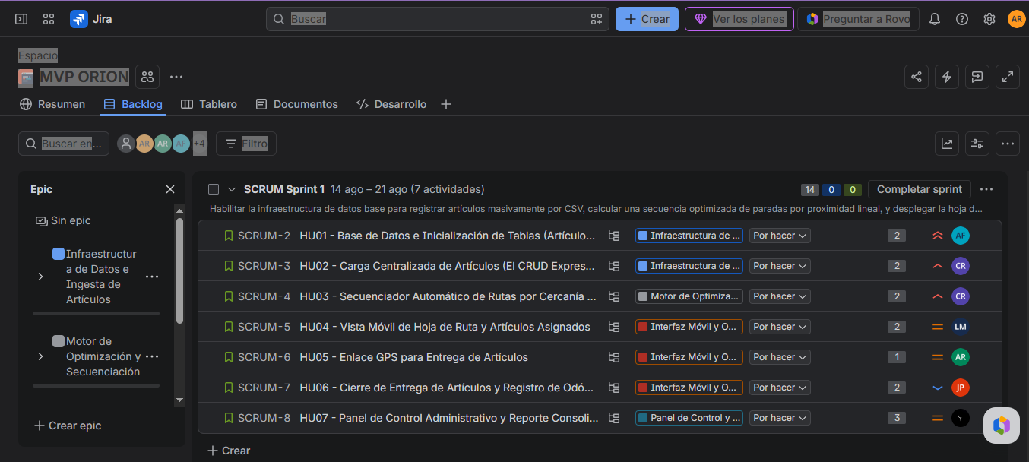
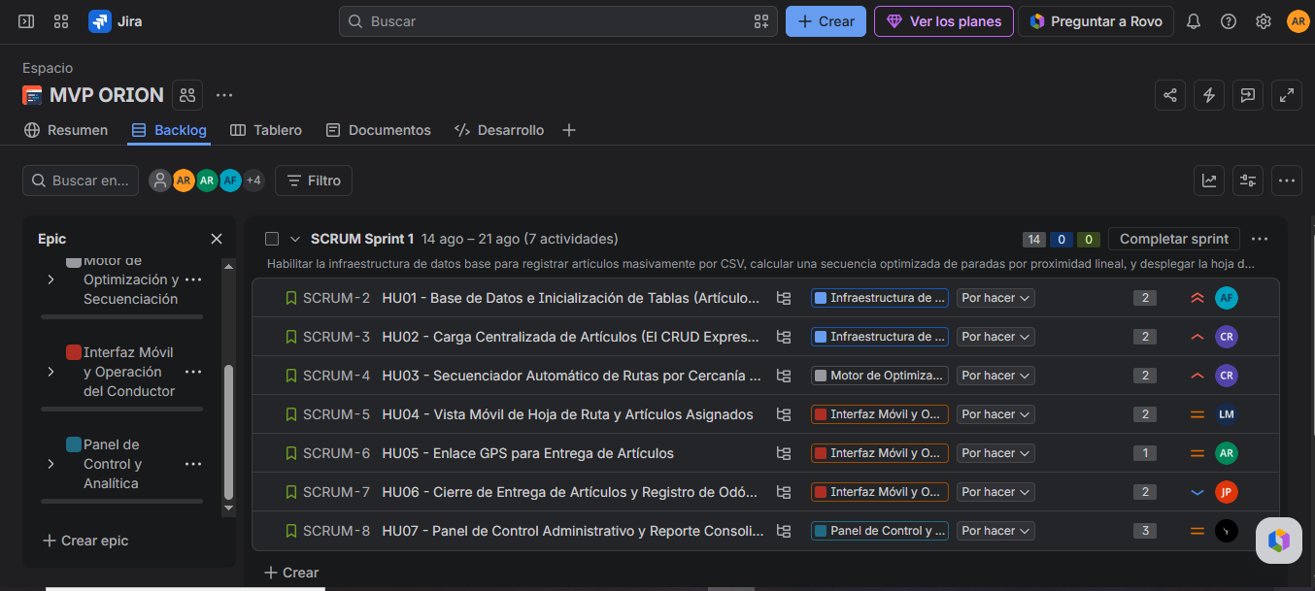

2. Minuta de la Daily Scrum Extraordinaria (Realineación del Equipo)
- Fecha de la Sesión: 19 de Agosto de 2026
- Facilitador: Scrum Master (Juan Ectiversom Celedonio Solano)
- Participantes: Equipo Completo (Product Owner, Developers y QA Engineers)
- Contexto Crítico: Sesión de sincronización obligatoria convocada tras un retraso crítico acumulado de 4 días al inicio del proyecto, provocado por una marcada falta de comunicación entre los integrantes, desalineación en las responsabilidades de cada módulo y ausencia de canales de coordinación técnica unificados.
- Registro de Intervenciones de la Dinámica Ágil (Las 3 Preguntas de Scrum):
  - Juan Solano (Scrum Master - Facilitador):
"Durante los primeros 4 días el equipo trabajó en silos aislados: el backend esperaba especificaciones que frontend no había definido y QA no tenía criterios claros de prueba. Esta descoordinación y falta de comunicación nos costó 4 días de atraso sobre el cronograma inicial. Hoy abrimos esta Daily para transparentar bloqueos, sincronizar interfaces y definir el plan de choque que nos permita entregar el MVP al 100%."
  - Angel Rosario (Product Owner):
"Mi bloqueo en los primeros 4 días fue que las dudas sobre el alcance del MVP (si incluir o no autenticación compleja y mapas embebidos) se discutieron de forma dispersa sin llegar a acuerdos claros. Ayer redefiní el alcance recortando lo superfluo y priorizando el flujo nuclear (CSV -> Secuenciación -> Conductor -> Reporte). Hoy estaré disponible en tiempo real para validar las historias. No tengo más bloqueos."
  - Anthonny Soriano (Base de Datos & Arquitectura):
    - ¿Qué hice?: "Estuve frenado 4 días porque no teníamos acordada la estructura de los datos ni qué base de datos usaríamos (SQL vs NoSQL). Ayer definí el esquema relacional en SQLite/Supabase con las entidades Drivers, Routes y RouteStops, y sembré los 5 choferes fijos del piloto."
    - ¿Qué haré hoy?: "Proveer la cadena de conexión e integrar el contexto de datos con la ingesta CSV de Cesar."
    - Bloqueos: "Ninguno actualmente tras acordar el esquema común."
  - Cesar Reyes (Ingesta CSV & Algoritmo de Secuenciación):
    - ¿Qué hice?: "Perdí los primeros 4 días programando un módulo de carga aislado sin saber el formato exacto de coordenadas que entregarían las QA ni la tabla donde se guardaría. Ayer sincronicé con Anthonny y completé la lectura de archivos CSV y el algoritmo Nearest Neighbor con Haversine."
    - ¿Qué haré hoy?: "Conectar la inserción automática y la reordenación correlativa (1..N) para alimentar la vista del conductor."
    - Bloqueos: "Resuelto el desfase de comas/puntos decimales mediante sanitización interna."
  - Luis Ortega (Frontend Móvil Conductor):
    - ¿Qué hice?: "Estuve esperando durante 4 días los endpoints del backend para maquetar la interfaz móvil. Ayer decidí avanzar con la UI Glassmorphism en HTML5/CSS y crear el selector interactivo de choferes."
    - ¿Qué haré hoy?: "Conectar las tarjetas de entrega y la pantalla de bloqueo por odómetro inicial con los datos reales de la ruta."
    - Bloqueos: "Ninguno; ya coordiné directamente con Jostin los nombres de los campos de odómetro."
  - Angel Morillo (Integración GPS & Navegación):
    - ¿Qué hice?: "Al inicio hubo confusión sobre si debíamos integrar un SDK de mapas de pago o usar URLs directas, lo que nos estancó. Ayer construí la plantilla de Deep Linking universal a Google Maps Web (query={lat},{lng})."
    - ¿Qué haré hoy?: "Inyectar el botón 'Ir a la entrega' dentro de cada tarjeta maquetada por Luis."
    - Bloqueos: "Sin impedimentos técnicos."
  - Jostin Perez (Módulo de Odómetros & Control de Jornada):
    - ¿Qué hice?: "No teníamos claro si el odómetro se registraba por parada o por día completo, lo que retrasó la lógica de negocio. Ayer definí la validación de inicio obligatorio (Odómetro Inicial) y cierre de jornada (Odómetro Final >= Inicial)."
    - ¿Qué haré hoy?: "Implementar el cálculo de distancia neta (Final - Inicial) y disparar el estado 'Finalizado'."
    - Bloqueos: "Ninguno."
  - Emil Montilla & Jhois Collado (Panel Administrativo Supervisor):
    - ¿Qué hicieron?: "El retraso de 4 días en la base de datos nos impedía estructurar las consultas de analítica. Ayer diseñamos la tabla de monitoreo en tiempo real y el cálculo de ahorro de combustible contra la línea base histórica."
    - ¿Qué harán hoy?: "Vincular el botón de exportación CSV con codificación compatible con Excel (UTF-8 BOM) y verificar el resumen de KPIs."
    - Bloqueos: "Todo coordinado con el equipo backend."
  - Josteen Del Orbe & Yassil Del Orbe (QA Engineers / Pruebas):
    - ¿Qué hicieron?: "La falta de un canal centralizado de comunicación impidió que tuviéramos los casos de prueba listos a tiempo. Ayer construimos la batería de pruebas automatizadas y el dataset piloto de 15 artículos urbanos en Santo Domingo."
    - ¿Qué harán hoy?: "Ejecutar pruebas End-to-End en vivo (HU01 a HU07) simulando el flujo completo de los 5 conductores y validando la descarga del reporte final."
    - Bloqueos: "Ninguno; ambiente de pruebas listo y operativo."

3. Registro de Impedimentos (Gestión de Bloqueos)
- Impedimento Principal #1 (Organizacional - 4 Días de Atraso):
  - Descripción: "Falta de comunicación asertiva y coordinación operativa durante los primeros 4 días del Sprint. Los desarrolladores iniciaron tareas individuales sin un canal de comunicación oficial, sin contratos de datos acordados y sin claridad en la arquitectura, provocando retrabajo y un desfase crítico en la entrega."
  - Gestión del Scrum Master (Juan Solano): Convocó a una sesión de emergencia presencial/virtual de realineación técnica. Se estableció un canal único de Discord/WhatsApp con hilos por épica, se unificó el repositorio Git con ramas estandarizadas y se acordó un contrato de datos estricto para las 7 Historias de Usuario. El equipo recuperó el ritmo en una jornada intensiva de desarrollo continuo.
- Impedimento Técnico #2 (Formato Decimal en Ingesta CSV):
  - Descripción: "El archivo CSV de prueba arrojaba excepciones en la base de datos debido a que los valores de latitud y longitud venían formateados con comas en lugar de puntos decimales anglosajones, corrompiendo la geolocalización."
  - Gestión y Resolución: El Scrum Master coordinó una sesión técnica exprés entre Cesar Reyes (Backend) y las QA (Josteen y Yassil). Se implementó sanitización automática en la HU02 (AddressImportService) que convierte comas a puntos decimales con CultureInfo.InvariantCulture. Bloqueo solucionado en 45 minutos.

🏁 SECCIÓN 4: CIERRE, REVISIÓN Y APRENDIZAJE

1. Sprint Review (Presentación de Software Funcional)
- Enfoque de la Demostración: Presentación en vivo ante los evaluadores del flujo completo del sistema ORION corriendo sobre código real en lugar de diapositivas estáticas, demostrando la recuperación total tras el retraso inicial.
- Flujo de la Demo Realizada:
  - El Product Owner (Angel Rosario) abre el panel administrativo y carga el archivo .csv oficial de 15 paradas urbanas.
  - El sistema procesa el archivo, ejecuta el algoritmo Nearest Neighbor y secuencia las paradas del 1 al 15 en menos de 10 milisegundos.
  - El Developer Luis Ortega abre la vista móvil responsive y selecciona al Conductor #3 (José Gómez - UPS-TRUCK-309).
  - Aparece la pantalla de bloqueo de inicio de jornada; introduce el odómetro inicial "50,200 km" y se desbloquea la lista ordenada de artículos.
  - Se presiona el botón "Ir a la entrega" de la parada #1, abriendo Google Maps Web con las coordenadas exactas de Santo Domingo.
  - Se marcan las 15 paradas como "Entregado" y se digita el kilometraje final "50,245 km".
  - El supervisor Emil Montilla refresca su tablero, visualizando los 45.0 KM netos recorridos, 12.0 KM ahorrados (21% de reducción de combustible) y descarga el reporte consolidado .csv compatible con Excel.
- Estatus de Historias: 7 Historias de Usuario completadas al 100% bajo conformidad del Product Owner al cumplir con la Definition of Done.

2. Sprint Retrospective (Plan de Mejora Continua)
- ¿Qué salió bien?: La capacidad de reacción del equipo tras la Daily Scrum extraordinaria de realineación. La simplificación del alcance y el enfoque en micro-componentes desacoplados permitieron desarrollar, probar y desplegar las 7 Historias de Usuario en tiempo récord.
- ¿Qué no salió bien?: La severa falta de comunicación y coordinación al arranque del proyecto nos costó 4 días de inactividad efectiva, forzando un esfuerzo extraordinario al final del Sprint para compensar el tiempo perdido.
- ¿Qué podemos mejorar?: No iniciar ninguna línea de código sin antes haber celebrado la Sprint Planning con contratos de interfaces claros, canales de chat activos y asignación explícita de responsabilidades desde el Día 1.
- Acción de Mejora Concreta (Próximo Sprint): "Establecer de forma innegociable Dailies síncronas a primera hora del día, matrices de contratos de API/Datos firmadas entre Frontend y Backend antes de programar, y un canal de alertas tempranas para que ningún bloqueo dure más de 2 horas sin escalar al Scrum Master."

✍️ SECCIÓN 5: REFLEXIÓN INDIVIDUAL (FORMATO DE ENTREGA)
Nota: Cada integrante debe completar esta plantilla de forma personal respondiendo con base en su experiencia técnica y metodológica en el rol asignado.

📄 Plantilla de Evaluación Individual (En Blanco para el Equipo)
- ¿Cómo fue su experiencia trabajando en equipo?
- ¿Cómo fue trabajar utilizando la metodología Scrum?
- ¿Qué aprendió a nivel técnico o metodológico durante este Sprint de 1 semana?
- ¿Qué dificultades o bloqueos encontró en el desarrollo de sus tareas?
- ¿Qué considera que pudo haberse realizado mejor en la organización del equipo?
- ¿Qué haría diferente o qué buenas prácticas aplicaría en un próximo Sprint?

👤 Evaluación Individual - Product Owner (Angel Luis Rosario)
- Nombre del Integrante: Angel Luis Rosario
- Rol en el Sprint: Product Owner (PO)
- Fecha de Evaluación: 19 de Agosto de 2026

1. ¿Cómo fue su experiencia trabajando en equipo?
"Mi experiencia en este proyecto fue sumamente retadora y formativa. Al inicio del Sprint enfrentamos una marcada falta de comunicación y descoordinación interna, donde los miembros trabajaban de manera aislada sin compartir avances ni reportar bloqueos a tiempo, lo que generó un estancamiento de 4 días en el cronograma. Esta situación me exigió asumir un rol de liderazgo constante y proactivo para alinear las expectativas, guiar las decisiones de diseño y asegurar que todos los componentes convergieran en un producto coherente. A pesar de las fricciones iniciales, logramos canalizar la energía del equipo en la recta final para concretar una entrega funcional y exitosa."

2. ¿Cómo fue trabajar utilizando la metodología Scrum?
"Trabajar con Scrum me permitió comprender que la agilidad no radica en la velocidad con la que se escribe código, sino en la disciplina de la comunicación, la transparencia y la capacidad de adaptación. El marco Scrum evidenció con rapidez las fallas de coordinación tempranas y nos brindó las herramientas necesarias (el refinamiento de historias, la redefinición del Backlog con base en el Product Goal y la Daily de emergencia) para corregir el rumbo y entregar valor tangible en un ciclo corto de 1 semana."

3. ¿Qué aprendió a nivel técnico o metodológico durante este Sprint de 1 semana?
A nivel metodológico:"Aprendí la vital importancia de establecer Criterios de Aceptación (AC) milimétricamente detallados y contratos de datos rigurosos desde el primer momento. Si el PO no delimita con absoluta claridad qué entra y qué no entra en el MVP, el equipo tiende a dispersarse en funcionalidades accesorias."A nivel técnico:"Profundicé en el valor de las arquitecturas desacopladas (Clean MVC en C# .NET, bases de datos ligeras con SQLite y cálculo geométrico de distancias por Haversine), comprendiendo cómo una infraestructura bien estructurada facilita las pruebas automatizadas y la integración continua sin dependencias externas pesadas."

4. ¿Qué dificultades o bloqueos encontró en el desarrollo de sus tareas?
"El mayor obstáculo fue la barrera de comunicación y la falta de sincronización inicial entre las diferentes partes del sistema (base de datos, ingesta de archivos y frontend móvil). Tuve que intervenir de manera continua para disipar dudas de negocio, clarificar los flujos de los 5 conductores, estructurar los formatos de datos (como la sanitización de coordenadas decimales y los odómetros) y supervisar que cada historia cumpliera estrictamente la Definition of Done para salvar la entrega del proyecto tras el desfase inicial."

5. ¿Qué considera que pudo haberse realizado mejor en la organización del equipo?
"Considero que debimos establecer acuerdos de trabajo en equipo (Team Working Agreements) y canales oficiales de comunicación unificados desde el Día 1, en lugar de asumir que la coordinación se daría de forma espontánea. Asimismo, una sesión de Sprint Planning más exhaustiva con validación cruzada de dependencias técnicas entre desarrolladores y QA hubiese evitado los 4 días de retraso inicial."

6. ¿Qué haría diferente o qué buenas prácticas aplicaría en un próximo Sprint?
"En un próximo Sprint aplicaría como regla innegociable: (1) Dailies síncronas obligatorias a primera hora con un límite estricto de tiempo para detectar bloqueos en menos de 24 horas; (2) firmas de contratos de interfaces de datos (JSON/CSV) antes de tirar la primera línea de código; y (3) fomentar una cultura de comunicación abierta y temprana donde cualquier duda sobre el alcance se plantee de inmediato al Product Owner sin esperar a que se acumulen retrasos."

